君元1号单一资产管理计划持仓管理报告
2026年4月17日
- 持仓分布概况
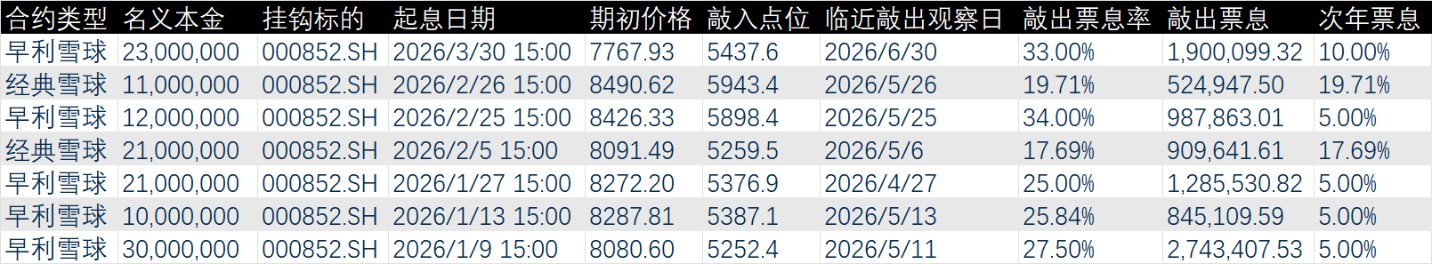
目前共持有挂钩中证1000的五支早利全保雪球计9600万、两支经典全保雪球计3200万，合计1.28亿。敲出观察方面，最临近敲出观察日为2026年4月27日，敲出点位为8272.2，对应名义本金为2100万，预计敲出票息128万，此外大多数合约的敲出观察点位都在8000点以上，中证1000今日收盘8307.44点，仅两支产品目前未达到敲出线。
距离敲出最远的一笔合约相对中证1000指数周五收盘价需约1.7%的涨幅；
敲入观察方面，所有雪球结构均每日观察敲入，所有合约的敲入点位均在6000点以下。点位最为临近的是一笔于2026年2月26日起息的经典雪球，敲入点位为5943.4，相对中证1000的周五收盘价需约28%的跌幅。
分布详情如下图所示：
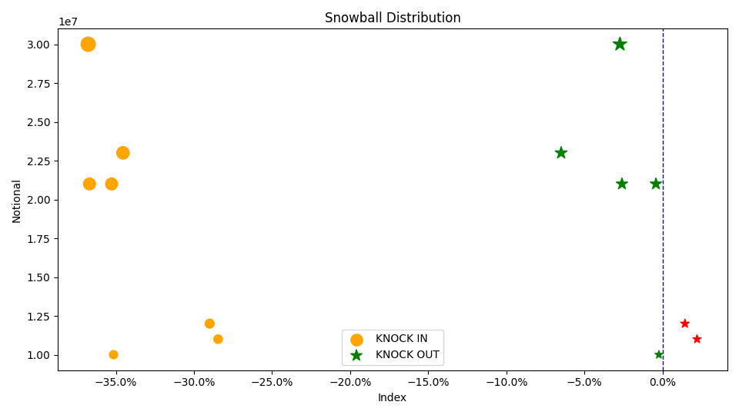

- 持仓风险概况
GREEKS | NPV | DELTA | GAMMA | THETA
VALUE | 6,282,553.53 | 62,062,219.87 | -13,002,384.13 | 118,502.96
PECENTAGE | 4.91% | 48.49% | -10.16% | 0.09%

- 产品累计估值概况
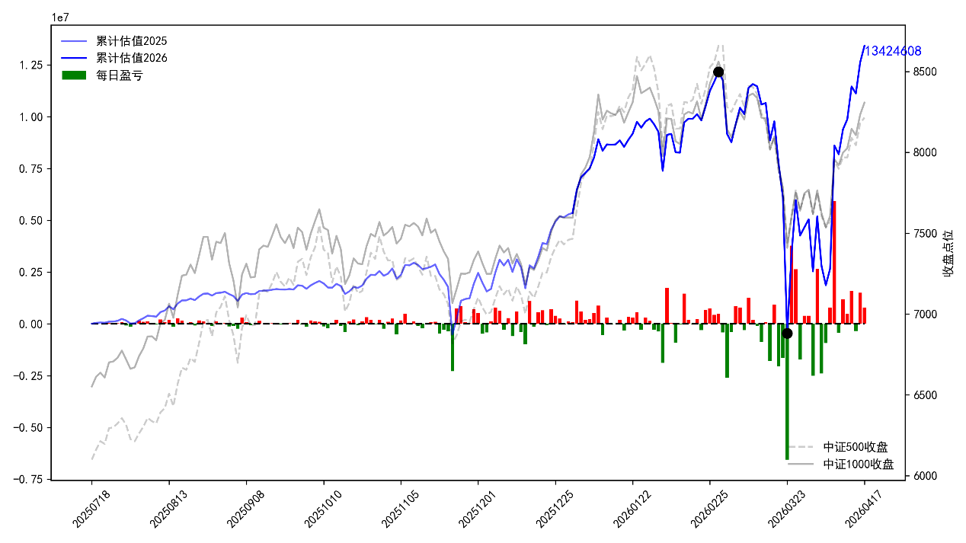
- 市场观点
过去几周，受到中东冲突的影响，全球股市，包括A股在内都出现了剧烈波动，上证指数从高点4197点回调至3800点附近，最近又重新站上4000点。对于后市，由于市场已经逐渐消化冲突带来的影响，我们更倾向于认为市场会保持温和向上。鉴于目前持仓均挂钩中证1000指数，对此，我们做了以下几种情景分析估算持仓估值变化：第一种是悲观的，中证1000指数将跌至7000点左右；第二种是相对中性，指数保持在8300点；和第三种乐观的，指数突破新高涨至9000点。未来一年的估值情况如下：
 | 悲观（7000） | 横盘（8300） | 乐观（9000）
当前（7746） | 6282553.53 | 6282553.53 | 6282553.53
2026/7/16 15:00 | -11969497.33 | 13329059.50 | 15788554.71
2026/10/14 15:00 | -7342686.00 | 20908572.95 | 24174723.14
2027/1/12 15:00 | -2136669.65 | 20964113.50 | 25145232.57
2027/4/17 15:00 | 4897326.08 | 14436815.39 | 14250060.32

